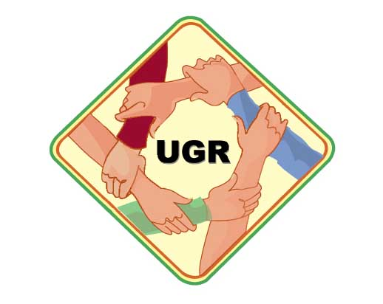

UNIDAD DE GESTION DE RIESGOS
UNIVERSIDAD NACIONAL DE SAN LUIS

Prevención de accidentes in-itinere

Consejos para Ciclistas y Motociclistas

- Conserve en buen estado su rodado.

- Respete a los peatones. Deles prioridad para cruzar.

- No utilice reproductores de audio mientras maneja.

- Maneje siempre en línea recta, no haciendo zigzag entre los vehículos o subiéndose a la vereda. Podría ser atropellado por un auto o atropellar una persona.

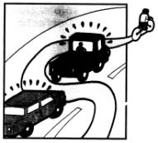

- Recuerde que en la calle usted está más expuesto que un automóvil. Esté atento.

- No circule con su bicicleta donde está prohibido. (Autopistas)

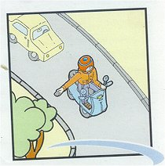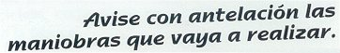

- Avise con suficiente antelación las maniobras que vaya a realizar.

- Cualquier chequeo o reparación de su rodado debe ser hecho en la vereda y con el rodado detenido.

- No circule en contramano

- Circule por la derecha, cerca del cordón. Pero con cuidado. Alguien podría salir de improvisto o abrir una puerta sin mirar.

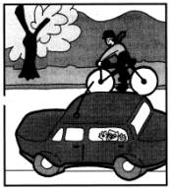
- Respete los semáforos y normas de tránsito.

- Tome el manubrio con las dos manos y no cargue bultos que le estorben la visión o pueda comprometer la estabilidad del rodado.

- Use casco.

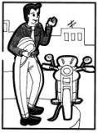

- De ser posible, evite circular de noche. Al circular de noche, debe llevar una luz blanca delante y una roja detrás. Preferentemente utilice ropas claras.

- No se tome de otro vehículo para ser remolcado. Viaja sin visibilidad.

- No se coloque detrás de camiones o colectivos para pararse el viento

- Nunca dos o más ciclistas deben viajar uno al lado del otro. Hacerlo uno detrás del otro.
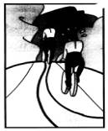

- Cuando llegue a una intersección, mire a ambos lados y luego cruce.

- Respete siempre las barreras o señales de los pasos a nivel. No se confíe de su vista ni de su rodado. Espere que pase el tren y luego cruce.

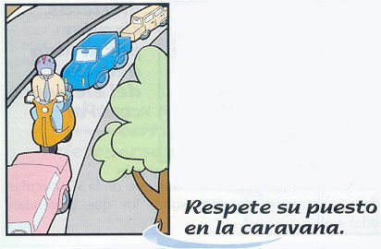

- Acompañe la velocidad del tránsito cuando maneje su moto.

- Respete los límites de velocidad.

